中华人民共和国
2012年国民经济和社会发展统计公报^{[1]}

中华人民共和国国家统计局

2013年2月22日

2012年，面对复杂严峻的国际经济形势和艰巨繁重的国内改革发展稳定任务，全国各族人民在党中央、国务院的正确领导下，坚持以科学发展为主题，以加快转变经济发展方式为主线，按照稳中求进的工作总基调，认真贯彻落实加强和改善宏观调控的各项政策措施，国民经济运行总体平稳，各项社会事业取得新的进步，为全面建成小康社会奠定了良好基础。

一、综合

初步核算，全年国内生产总值^{[2]}519322亿元，比上年增长7.8%。其中，第一产业增加值52377亿元，增长4.5%；第二产业增加值235319亿元，增长8.1%；第三产业增加值231626亿元，增长8.1%。第一产业增加值占国内生产总值的比重为10.1%，第二产业增加值比重为45.3%，第三产业增加值比重为44.6%。

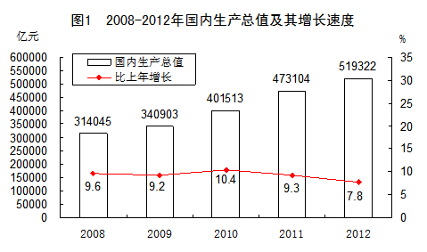

全年居民消费价格比上年上涨2.6%，其中食品价格上涨4.8%。固定资产投资价格上涨1.1%。工业生产者出厂价格下降1.7%。工业生产者购进价格下降1.8%。农产品生产者价格^{[3]}上涨2.7%。

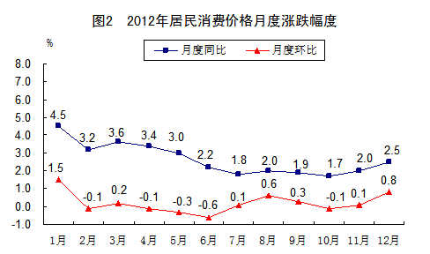

表1 2012年居民消费价格比上年涨跌幅度
单位：%
指 标 | 全 国
指 标 | 全 国 | 城 市 | 农 村
居民消费价格 | 2.6 | 2.7 | 2.5
其中：食 品 | 4.8 | 5.1 | 4.0
烟酒及用品 | 2.9 | 2.9 | 2.7
衣 着 | 3.1 | 2.9 | 3.8
家庭设备用品及维修服务 | 1.9 | 2.1 | 1.5
医疗保健和个人用品 | 2.0 | 2.0 | 2.1
交通和通信 | -0.1 | -0.3 | 0.6
娱乐教育文化用品及服务 | 0.5 | 0.4 | 1.0
居 住 | 2.1 | 2.2 | 1.9

70个大中城市新建商品住宅销售价格月环比上涨的城市个数年末为54个。

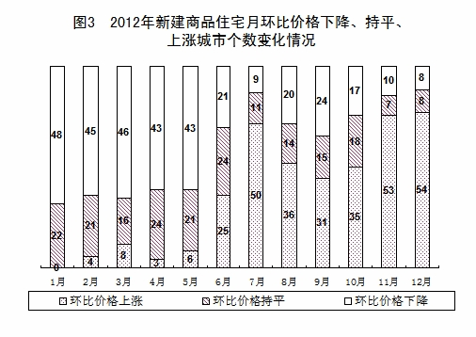

年末全国就业人员76704万人，其中城镇就业人员37102万人。全年城镇新增就业1266万人。年末城镇登记失业率为4.1%，与上年末持平。全国农民工^{[4]}总量为26261万人，比上年增长3.9%。其中，外出农民工16336万人，增长3.0%；本地农民工9925万人，增长5.4%。

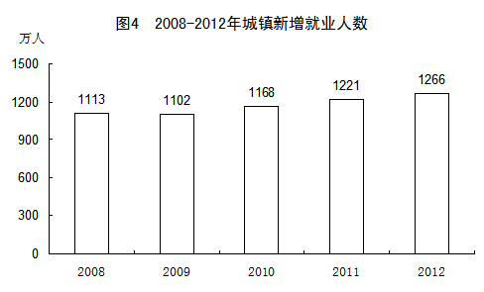

年末国家外汇储备33116亿美元，比上年末增加1304亿美元。年末人民币汇率为1美元兑6.2855元人民币，比上年末升值0.25%。

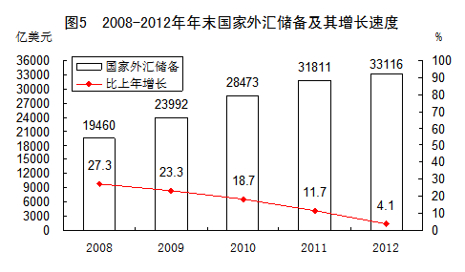

全年全国公共财政收入^{[5]}117210亿元，比上年增加13335亿元，增长12.8%；其中税收收入100601亿元，增加10862亿元，增长12.1%。

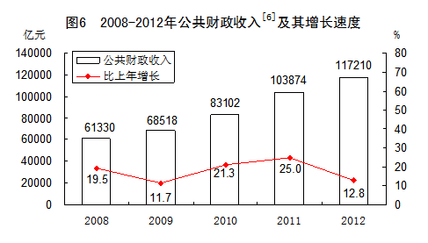
二、农业

全年粮食种植面积11127万公顷，比上年增加69万公顷；棉花种植面积470万公顷，减少34万公顷；油料种植面积1398万公顷，增加12万公顷；糖料种植面积203万公顷，增加9万公顷。

全年粮食产量58957万吨，比上年增加1836万吨，增产3.2%。其中，夏粮产量12995万吨，增产2.8%；早稻产量3329万吨，增产1.6%；秋粮产量42633万吨，增产3.5%。其中，主要粮食品种中，稻谷产量20429万吨，增产1.6%；小麦产量12058万吨，增产2.7%；玉米产量20812万吨，增产8.0%。

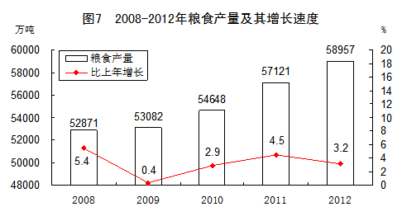

全年棉花产量684万吨，比上年增产3.8%。油料产量3476万吨，增产5.1%。糖料产量13493万吨，增产7.8%。烤烟产量320万吨，增产11.5%。茶叶产量180万吨，增产11.2%。

全年肉类总产量8384万吨，比上年增长5.4%。其中，猪肉产量5335万吨，增长5.6%；牛肉产量662万吨，增长2.3%；羊肉产量401万吨，增长2.0%；禽肉产量1823万吨，增长6.7%。年末生猪存栏47492万头，增长1.6%；生猪出栏69628万头，增长5.2%。禽蛋产量2861万吨，增长1.8%。牛奶产量3744万吨，增长2.3%。

全年水产品产量5906万吨，比上年增长5.4%。其中，养殖水产品产量4305万吨，增长7.0%；捕捞水产品产量1601万吨，增长1.3%。

全年木材产量8088万立方米，比上年下降0.7%。

全年新增有效灌溉面积172万公顷，新增节水灌溉面积235万公顷。

三、工业和建筑业

全年全部工业增加值199860亿元，比上年增长7.9%。规模以上工业增加值增长10.0%。在规模以上工业中，国有及国有控股企业增长6.4%；集体企业增长7.1%，股份制企业增长11.8%，外商及港澳台商投资企业增长6.3%；私营企业增长14.6%。轻工业增长10.1%，重工业增长9.9%。

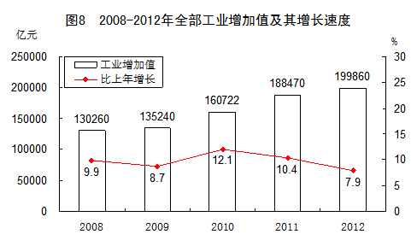

全年规模以上工业^{[7]}中，农副食品加工业增加值比上年增长13.6%，纺织业增长12.2%，通用设备制造业增长8.4%，专用设备制造业增长8.9%，汽车制造业增长8.4%，计算机、通信和其他电子设备制造业增长12.1%，电气机械和器材制造业增长9.7%。六大高耗能行业^{[8]}增加值比上年增长9.5%，其中，非金属矿物制品业增长11.2%，化学原料和化学制品制造业增长11.7%，有色金属冶炼和压延加工业增长13.2%，黑色金属冶炼和压延加工业增长9.5%，电力、热力生产和供应业增长5.0%，石油加工、炼焦和核燃料加工业增长6.3%。高技术制造业增加值比上年增长12.2%。

表2 2012年主要工业产品产量及其增长速度
产品名称 | 单 位 | 产 量 | 比上年增长%
纱 | 万吨 | 2984.0 | 9.8
布 | 亿米 | 840.8 | 3.3
化学纤维 | 万吨 | 3800.0 | 12.1
成品糖 | 万吨 | 1406.8 | 18.5
卷 烟 | 亿支 | 25160.9 | 2.8
彩色电视机 | 万台 | 12823.3 | 4.8
其中：液晶电视机 | 万台 | 11418.3 | 10.9
家用电冰箱 | 万台 | 8427.0 | -3.1
房间空气调节器 | 万台 | 13281.1 | -4.5
一次能源生产总量 | 亿吨标准煤 | 33.3 | 4.8
原 煤 | 亿吨 | 36.5 | 3.8
原 油 | 亿吨 | 2.07 | 2.3
天然气 | 亿立方米 | 1072.2 | 4.4
发电量 | 亿千瓦小时 | 49377.7 | 4.8
其中：火电 | 亿千瓦小时 | 38554.5 | 0.6
水电 | 亿千瓦小时 | 8608.5 | 23.2
核电 | 亿千瓦小时 | 973.9 | 12.8
粗 钢 | 万吨 | 71716.0 | 4.7
钢 材^{[9]} | 万吨 | 95317.6 | 7.6
十种有色金属 | 万吨 | 3672.2 | 6.9
其中：精炼铜（电解铜） | 万吨 | 574.0 | 9.5
原铝（电解铝） | 万吨 | 1985.8 | 12.3
氧化铝 | 万吨 | 3769.6 | 10.3
水 泥 | 亿吨 | 22.1 | 5.3
硫 酸 | 万吨 | 7686.3 | 2.7
纯 碱 | 万吨 | 2408.8 | 5.0
烧 碱 | 万吨 | 2696.1 | 9.0
乙 烯 | 万吨 | 1486.8 | -2.7
化 肥（折100%） | 万吨 | 7296.0 | 10.1
发电机组（发电设备） | 万千瓦 | 13005.6 | -9.7
汽 车 | 万辆 | 1927.7 | 4.7
其中：基本型乘用车（轿车） | 万辆 | 1077.1 | 6.4
大中型拖拉机 | 万台 | 46.3 | 15.3
集成电路 | 亿块 | 823.1 | 14.4
程控交换机 | 万线 | 2826.3 | -6.8
移动通信手持机 | 万台 | 118154.3 | 4.3
微型计算机设备 | 万台 | 35411.0 | 10.5

全年规模以上工业企业实现利润55578亿元，比上年增长5.3%，其中国有及国有控股企业14163亿元，下降5.1%；集体企业819亿元，增长7.5%，股份制企业32867亿元，增长7.2%，外商及港澳台商投资企业12688亿元，下降4.1%；私营企业18172亿元，增长20.0%。

全年全社会建筑业增加值35459亿元，比上年增长9.3%。全国具有资质等级的总承包和专业承包建筑业企业实现利润4818亿元，增长15.6%，其中国有及国有控股企业1236亿元，增长21.9%。

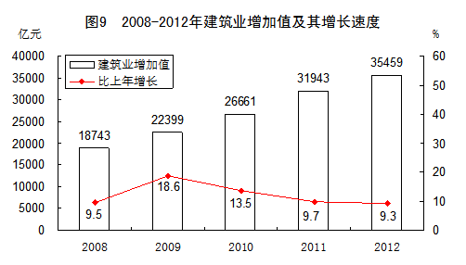

四、固定资产投资

全年全社会固定资产投资374676亿元，比上年增长20.3%，扣除价格因素，实际增长19.0%。其中，固定资产投资（不含农户）364835亿元，增长20.6%；农户投资9841亿元，增长8.3%。东部地区投资^{[10]}151742亿元，比上年增长16.5%；中部地区投资87909亿元，增长24.1%；西部地区投资88749亿元，增长23.1%；东北地区投资41243亿元，增长26.3%。

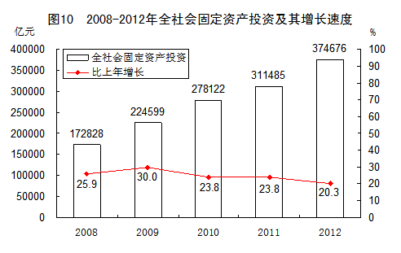

表3 2012年分行业固定资产投资（不含农户）及其增长速度
单位：亿元
行 业 | 投资额 | 比上年增长%
总 计 | 364835 | 20.6
农、林、牧、渔业 | 9004 | 32.2
采矿业 | 13129 | 11.8
制造业 | 124971 | 22.0
电力、热力、燃气及水的生产和供应业 | 16536 | 12.8
建筑业 | 4036 | 24.6
批发和零售业 | 9816 | 33.0
交通运输、仓储和邮政业 | 30296 | 9.1
住宿和餐饮业 | 5102 | 30.2
信息传输、软件和信息技术服务业 | 2834 | 30.6
金融业 | 932 | 46.2
房地产业^{[11]} | 92357 | 22.1
租赁和商务服务业 | 4645 | 37.4
科学研究和技术服务业 | 2176 | 27.8
水利、环境和公共设施管理业 | 29296 | 19.5
居民服务、修理和其他服务业 | 1718 | 26.0
教育 | 4679 | 20.3
卫生和社会工作 | 2645 | 23.0
文化、体育和娱乐业 | 4299 | 36.2
公共管理、社会保障和社会组织 | 6363 | 9.2

在固定资产投资（不含农户）中，第一产业投资9004亿元，比上年增长32.2%；第二产业投资158672亿元，增长20.2%；第三产业投资197159亿元，增长20.6%。

表4 2012年固定资产投资新增主要生产能力
指 标 | 单 位 | 绝对数
新增发电机组容量 | 万千瓦 | 8020
新增220千伏及以上变电设备 | 万千伏安 | 18208
新建铁路投产里程 | 公里 | 5382
其中：高速铁路^{[12]} | 公里 | 2723
增建铁路复线投产里程 | 公里 | 4763
电气化铁路投产里程 | 公里 | 6054
新建公路 | 公里 | 58672
其中：高速公路 | 公里 | 9910
港口万吨级码头泊位新增吞吐能力 | 万吨 | 49522
新增光缆线路长度 | 万公里 | 267

全年房地产开发投资71804亿元，比上年增长16.2%。其中，住宅投资49374亿元，增长11.4%；办公楼投资3367亿元，增长31.6%；商业营业用房投资9312亿元，增长25.4%。

全年新开工建设城镇保障性安居工程住房781万套（户），基本建成城镇保障性安居工程住房601万套。

表5 2012年房地产开发和销售主要指标完成情况及其增长速度
指 标 | 单 位 | 绝对数 | 比上年增长%
投资额 | 亿元 | 71804 | 16.2
其中：住宅 | 亿元 | 49374 | 11.4
其中：90平方米及以下 | 亿元 | 16789 | 21.9
房屋施工面积 | 万平方米 | 573418 | 13.2
其中：住宅 | 万平方米 | 428964 | 10.6
房屋新开工面积 | 万平方米 | 177334 | -7.3
其中：住宅 | 万平方米 | 130695 | -11.2
房屋竣工面积 | 万平方米 | 99425 | 7.3
其中：住宅 | 万平方米 | 79043 | 6.4
商品房销售面积 | 万平方米 | 111304 | 1.8
其中：住宅 | 万平方米 | 98468 | 2.0
本年资金来源 | 亿元 | 96538 | 12.7
其中：国内贷款 | 亿元 | 14778 | 13.2
其中：个人按揭贷款 | 亿元 | 10524 | 21.3
本年土地购置面积 | 万平方米 | 35667 | -19.5
本年土地成交价款^{[13]} | 亿元 | 7410 | -16.7

五、国内贸易

全年社会消费品零售总额210307亿元，比上年增长14.3%，扣除价格因素，实际增长12.1%。按经营地统计，城镇消费品零售额182414亿元，增长14.3%；乡村消费品零售额27893亿元，增长14.5%。按消费形态统计，商品零售额186859亿元，增长14.4%；餐饮收入额23448亿元，增长13.6%。

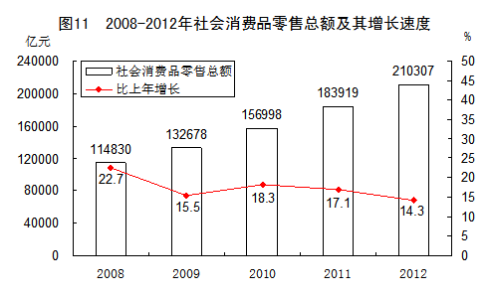

在限额以上企业商品零售额中，汽车类零售额比上年增长7.3%，粮油类增长19.9%，肉禽蛋类增长18.0%，服装类增长17.7%，日用品类增长17.5%，文化办公用品类增长17.7%，通讯器材类增长28.9%，化妆品类增长17.0%，金银珠宝类增长16.0%，中西药品类增长23.0%，家用电器和音像器材类增长7.2%，家具类增长27.0%，建筑及装潢材料类增长24.6%。

六、对外经济

全年货物进出口总额38668亿美元，比上年增长6.2%。其中，出口20489亿美元，增长7.9%；进口18178亿美元，增长4.3%。进出口差额（出口减进口）2311亿美元，比上年增加762亿美元。

表6 2012年货物进出口总额及其增长速度
单位：亿美元
指 标 | 绝对数 | 比上年增长%
货物进出口总额 | 38668 | 6.2
货物出口额 | 20489 | 7.9
其中：一般贸易 | 9880 | 7.7
加工贸易 | 8628 | 3.3
其中：机电产品 | 11794 | 8.7
高新技术产品 | 6012 | 9.6
其中：国有企业 | 2563 | -4.1
外商投资企业 | 10227 | 2.8
其他企业 | 7699 | 21.1
货物进口额 | 18178 | 4.3
其中：一般贸易 | 10218 | 1.4
加工贸易 | 4812 | 2.4
其中：机电产品 | 7824 | 3.8
高新技术产品 | 5068 | 9.5
其中：国有企业 | 4954 | 0.3
外商投资企业 | 8712 | 0.8
其他企业 | 4512 | 17.2
进出口差额（出口减进口） | 2311 | —

表7 2012年主要商品出口数量、金额及其增长速度
商品名称 | 单位 | 数量 | 比上年  增长% | 金额  （亿美元） | 比上年  增长%
煤（包括褐煤） | 万吨 | 926 | -36.8 | 16 | -41.6
钢材 | 万吨 | 5573 | 14.0 | 515 | 0.5
纺织纱线、织物及制品 | —— | — | — | 958 | 1.2
服装及衣着附件 | —— | — | — | 1591 | 3.9
鞋类 | —— | — | — | 468 | 12.2
家具及其零件 | —— | — | — | 488 | 28.7
自动数据处理设备及其部件 | 万台 | 183275 | -0.1 | 1853 | 5.1
手持或车载无线电话 | 万台 | 101447 | 15.9 | 810 | 29.1
集装箱 | 万个 | 248 | -23.5 | 84 | -26.1
液晶显示板 | 万个 | 316650 | 29.7 | 363 | 22.9
汽车（包括整套散件） | 万辆 | 99 | 20.1 | 127 | 27.5

表8 2012年主要商品进口数量、金额及其增长速度
商品名称 | 数量  （万吨） | 比上年  增长% | 金额  （亿美元） | 比上年  增长%
谷物及谷物粉 | 1398 | 156.7 | 48 | 134.2
大豆 | 5838 | 11.2 | 350 | 17.6
食用植物油 | 845 | 28.7 | 97 | 25.6
铁矿砂及其精矿 | 74355 | 8.4 | 956 | -15.0
氧化铝 | 502 | 165.1 | 18 | 133.3
煤（包括褐煤） | 28851 | 29.8 | 287 | 20.2
原油 | 27102 | 6.8 | 2207 | 12.1
成品油 | 3982 | -1.9 | 330 | 0.6
初级形状的塑料 | 2370 | 2.9 | 462 | -2.2
纸浆 | 1646 | 14.0 | 110 | -7.5
钢材 | 1366 | -12.3 | 178 | -17.5
未锻造的铜及铜材 | 465 | 14.1 | 386 | 4.9

表9 2012年对主要国家和地区货物进出口额及其增长速度
单位：亿美元
国家和地区 | 出口额 | 比上年  增长% | 进口额 | 比上年  增长%
美国 | 3518 | 8.4 | 1329 | 8.8
欧盟 | 3340 | -6.2 | 2121 | 0.4
中国香港 | 3235 | 20.7 | 180 | 15.9
东盟 | 2043 | 20.1 | 1958 | 1.5
日本 | 1516 | 2.3 | 1778 | -8.6
韩国 | 877 | 5.7 | 1686 | 3.7
印度 | 477 | -5.7 | 188 | -19.6
俄罗斯 | 441 | 13.2 | 441 | 9.2
中国台湾 | 368 | 4.8 | 1322 | 5.8

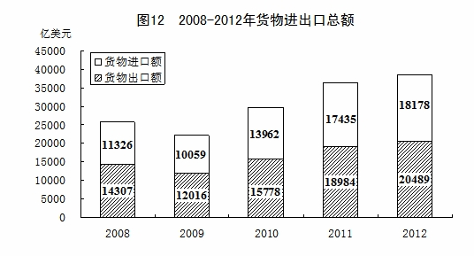

全年非金融领域新批外商直接投资企业24925家，比上年下降10.1%。实际使用外商直接投资金额1117亿美元，下降3.7%。

表10 2012年非金融领域外商直接投资及其增长速度
行 业 | 企业数  （家） | 比上年  增长% | 实际使用金额  （亿美元） | 比上年  增长%
总 计 | 24925 | -10.1 | 1117.2 | -3.7
其中：农、林、牧、渔业 | 882 | 2.0 | 20.6 | 2.7
制造业 | 8970 | -19.3 | 488.7 | -6.2
电力、燃气及水的生产和供应业 | 187 | -12.6 | 16.4 | -22.6
交通运输、仓储和邮政业 | 397 | -3.9 | 34.7 | 8.9
信息传输、计算机服务和软件业 | 926 | -6.8 | 33.6 | 24.4
批发和零售业 | 7029 | -3.2 | 94.6 | 12.3
房地产业 | 472 | 1.3 | 241.2 | -10.3
租赁和商务服务业 | 3229 | -8.2 | 82.1 | -2.0
居民服务和其他服务业 | 192 | -9.4 | 11.6 | -38.2

全年非金融类对外直接投资额772亿美元，比上年增长28.6%。

全年对外承包工程业务完成营业额1166亿美元，比上年增长12.7%；对外劳务合作派出各类劳务人员51.2万人，增长13.3%。

七、交通、邮电和旅游

全年货物运输总量412亿吨，比上年增长11.5%。货物运输周转量173145亿吨公里，增长8.7%。全年规模以上港口完成货物吞吐量97.4亿吨，比上年增长6.8%，其中外贸货物吞吐量30.1亿吨，增长8.8%。规模以上港口集装箱吞吐量17651万标准箱，增长8.1%。

表11 2012年各种运输方式完成货物运输量及其增长速度
指 标 | 单 位 | 绝对数 | 比上年增长%
货物运输总量 | 亿 吨 | 412.1 | 11.5
铁路 | 亿 吨 | 39.0 | -0.7
公路 | 亿 吨 | 322.1 | 14.2
水运 | 亿 吨 | 45.6 | 7.0
民航 | 万 吨 | 541.6 | -2.0
管道 | 亿 吨 | 5.3 | -7.8
货物运输周转量 | 亿吨公里 | 173145.1 | 8.7
铁路 | 亿吨公里 | 29187.1 | -0.9
公路 | 亿吨公里 | 59992.0 | 16.8
水运 | 亿吨公里 | 80654.5 | 6.9
民航 | 亿吨公里 | 162.2 | -6.8
管道 | 亿吨公里 | 3149.3 | 9.1

全年旅客运输总量379亿人次，比上年增长7.6%。旅客运输周转量33369亿人公里，增长7.7%。

表12 2012年各种运输方式完成旅客运输量及其增长速度
指 标 | 单 位 | 绝对数 | 比上年增长%
旅客运输总量 | 亿人次 | 379.0 | 7.6
铁路 | 亿人次 | 18.9 | 4.8
公路 | 亿人次 | 354.3 | 7.8
水运 | 亿人次 | 2.6 | 4.3
民航 | 亿人次 | 3.2 | 9.2
旅客运输周转量 | 亿人公里 | 33368.8 | 7.7
铁路 | 亿人公里 | 9812.3 | 2.1
公路 | 亿人公里 | 18468.4 | 10.2
水运 | 亿人公里 | 77.4 | 3.9
民航 | 亿人公里 | 5010.7 | 10.4

年末全国民用汽车保有量达到12089万辆（包括三轮汽车和低速货车1145万辆），比上年末增长14.3%，其中私人汽车保有量9309万辆，增长18.3%。民用轿车保有量5989万辆，增长20.7%，其中私人轿车5308万辆，增长22.8%。

全年完成邮电业务总量^{[14]}15022亿元，比上年增长13.0%。其中，邮政业务总量2037亿元，增长26.7%；电信业务总量12985亿元，增长11.1%。邮政业全年完成邮政函件业务70.74亿件，包裹业务0.69亿件，快递业务量56.85亿件。电信业全年局用交换机容量新增478万门，总容量43906万门；新增移动电话交换机容量^{[15]}11234万户，达到182870万户。年末固定电话用户27815万户，其中，城市电话用户18893万户，农村电话用户8922万户。新增移动电话用户12590万户，年末达到111216万户，其中3G移动电话用户^{[16]}23280万户。年末全国固定及移动电话用户总数达到139031万户，比上年末增加11896万户。电话普及率达到103.2部/百人。互联网上网人数5.64亿人，其中宽带上网人数5.30亿人。互联网普及率达到42.1%。

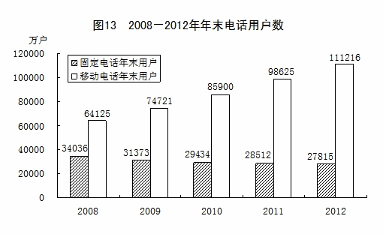

全年国内出游人数29.6亿人次，比上年增长12.1%；国内旅游收入22706亿元，增长17.6%。入境旅游人数13241万人次，下降2.2%。其中，外国人2719万人次，增长0.3%；香港、澳门和台湾同胞10521万人次，下降2.9%。在入境旅游者中，过夜旅游者5772万人次，增长0.3%。国际旅游外汇收入500亿美元，增长3.1%。国内居民出境人数8318万人次，增长18.4%。其中因私出境7706万人次，增长20.2%，占出境人数的92.6%。

八、金融

年末广义货币供应量（M2）余额为97.4万亿元，比上年末增长13.8%；狭义货币供应量（M1）余额为30.9万亿元，增长6.5%；流通中现金（M0）余额为5.5万亿元，增长7.7%。

年末全部金融机构本外币各项存款余额94.3万亿元，比年初增加11.6万亿元，其中人民币各项存款余额91.8万亿元，增加10.8万亿元。全部金融机构本外币各项贷款余额67.3万亿元，增加9.1万亿元，其中人民币各项贷款余额63.0万亿元，增加8.2万亿元。全年社会融资规模^{[17]}为15.8万亿元，按可比口径计算，比上年多2.9万亿元。

表13 2012年年末全部金融机构本外币存贷款余额及其增长速度
单位：亿元
指 标 | 年末数 | 比上年末增长%
各项存款余额 | 943102 | 14.1
其中：住户存款 | 410201 | 16.6
其中：人民币 | 406192 | 16.7
非金融企业存款 | 345124 | 9.9
各项贷款余额 | 672875 | 15.6
其中：境内短期贷款 | 268152 | 23.3
境内中长期贷款 | 363894 | 9.0

年末主要农村金融机构（农村信用社、农村合作银行、农村商业银行）人民币贷款余额78320亿元，比年初增加11544亿元。全部金融机构人民币消费贷款余额104357亿元，增加15656亿元。其中，个人短期消费贷款余额19367亿元，增加5826亿元；个人中长期消费贷款余额84990亿元，增加9830亿元。

全年上市公司通过境内市场累计筹资5841亿元，比上年减少939亿元。其中，首次公开发行A股154只，筹资1034亿元，减少1791亿元；A股再筹资（包括配股、公开增发、非公开增发^{[18]}、认股权证）2093亿元，减少155亿元；上市公司通过发行可转债、可分离债、公司债筹资2713亿元，增加1006亿元。全年公开发行创业板股票74只，筹资351亿元。

全年发行公司信用类债券^{[19]}3.7万亿元，比上年增加1.4万亿元。

全年保险公司原保险保费收入^{[20]}15488亿元，比上年增长8.0%，其中寿险业务原保险保费收入8908亿元；健康险和意外伤害险业务原保险保费收入1249亿元；财产险业务原保险保费收入5331亿元。支付各类赔款及给付4716亿元，其中寿险业务给付1505亿元；健康险和意外伤害险赔款及给付395亿元；财产险业务赔款2816亿元。

九、教育、科学技术和文化

全年研究生教育招生59.0万人，在学研究生172.0万人，毕业生48.6万人。普通高等教育本专科招生688.8万人，在校生2391.3万人，毕业生624.7万人。各类中等职业教育招生761.0万人，在校生2120.3万人，毕业生673.6万人。全国普通高中招生844.6万人，在校生2467.2万人，毕业生791.5万人。全国初中招生1570.8万人，在校生4763.1万人，毕业生1660.8万人。普通小学招生1714.7万人，在校生9695.9万人，毕业生1641.6万人。特殊教育招生6.6万人，在校生37.9万人，毕业生4.9万人。幼儿园在园幼儿3685.8万人。

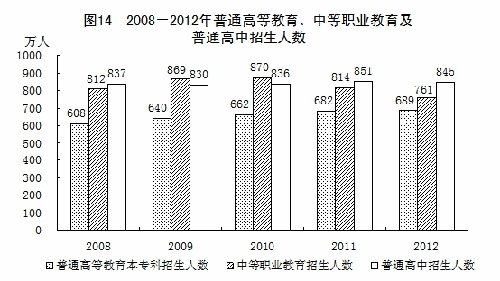

全年研究与试验发展（R&D）经费支出10240亿元，比上年增长17.9%，占国内生产总值的1.97%，其中基础研究经费498亿元。全年国家安排了1701项科技支撑计划课题，1165项“863”计划课题。累计建设国家工程研究中心130个，国家工程实验室128个。累计建设国家地方联合工程研究中心149个，国家地方联合工程实验室180个。国家认定企业技术中心达到887家。省级企业技术中心达到8137家。实施新兴产业创投计划^{[21]}，累计支持设立102家创业投资企业，资金总规模近290亿元，投资了创业企业238家。全年受理境内外专利申请205.1万件，其中境内申请188.6万件，占91.9%。受理境内外发明专利申请65.3万件，其中境内申请52.3万件，占80.1%。全年授予专利权125.5万件，其中境内授权114.4万件，占91.1%。授予发明专利权21.7万件，其中境内授权13.7万件，占63.2%。截至年底，有效专利350.9万件，其中境内有效专利289.9万件，占82.6%；有效发明专利87.5万件，其中境内有效发明专利43.5万件，占49.7%。全年共签订技术合同28.2万项，技术合同成交金额6437.1亿元，比上年增长35.1%。全年成功发射卫星19次。神舟九号载人飞船与天宫一号目标飞行器顺利实现首次空间交会对接，北斗二号卫星导航系统完成区域组网并正式提供运行服务，“蛟龙”号载人深潜器海试成功突破7000米。

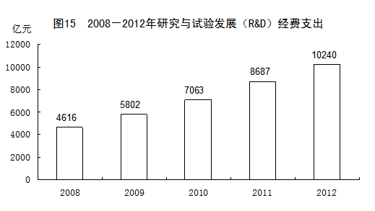

年末全国共有产品检测实验室28128个，其中国家检测中心509个。全国现有产品质量、体系认证机构173个，已累计完成对105224个企业的产品认证。全国共有法定计量技术机构3496个，全年强制检定计量器具6267万台（件）。全年制定、修订国家标准1986项，其中新制定1375项。全年中央气象台和省级气象台共发布气象预警信号5123次，警报4049次。全国共有地震台站1687个，区域地震台网32个。全国共有海洋观测站79个。测绘地理信息部门公开出版地图1662种。

年末全国文化系统共有艺术表演团体2089个，博物馆2838个，全国共有公共图书馆2975个，文化馆3286个。各类广播电视播出机构共有2579座。有线电视用户2.14亿户，有线数字电视用户1.43亿户。年末广播节目综合人口覆盖率为97.5%；电视节目综合人口覆盖率为98.2%。全年生产电视剧506部17703集，电视动画片222838分钟。全年生产故事影片745部，科教、纪录、动画和特种影片^{[22]}148部。出版各类报纸476亿份，各类期刊34亿册，图书81亿册（张）。年末全国共有档案馆4107个，已开放各类档案11662万卷（件）。

全年我国运动员在24个运动大项中获得107个世界冠军，共创14项世界纪录。在伦敦奥运会上，我国运动员共获得38枚金牌，奖牌总数88枚，位列奥运会金牌榜和奖牌榜第二位。在伦敦残奥会上，我国运动员共获得95枚金牌，蝉联金牌榜和奖牌榜第一位。

十、卫生和社会服务

年末全国共有医疗卫生机构961830个，其中医院23005个，乡镇卫生院37128个，社区卫生服务中心（站）33646个，诊所（卫生所、医务室）179644个，村卫生室663355个，疾病预防控制中心3506个，卫生监督所（中心）3037个。卫生技术人员650万人，其中执业医师和执业助理医师252万人，注册护士242万人。医疗卫生机构床位557万张，其中医院403万张，乡镇卫生院106万张。全年甲、乙类法定报告传染病发病人数321.7万例，报告死亡16721人；报告传染病发病率238.76/10万，死亡率1.24/10万。

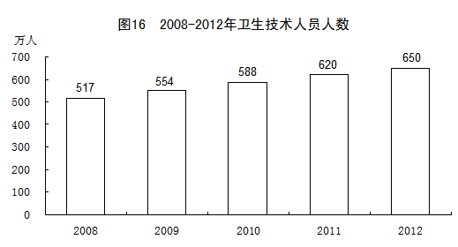

年末全国共有各类提供住宿的社会服务机构^{[23]}4.7万个，床位429.8万张，收养救助各类人员296.7万人。其中，养老服务机构4.2万个，床位381.0万张，收养各类人员262.0万人。年末共有社区服务中心1.6万个，社区服务站7.2万个。年末全国共有2142.5万人纳入城市居民最低生活保障，5340.9万人纳入农村居民最低生活保障，545.9万人纳入农村五保供养^{[24]}。全年救助城市医疗困难群众666.4万人次，救助农村医疗困难群众1908.4万人次；资助1158.9万城镇困难群众参加城镇医疗保险，资助3915.1万农村困难群众参加新型农村合作医疗。

十一、人口、人民生活和社会保障

年末全国大陆总人口为135404万人，比上年末增加669万人，其中城镇人口为71182万人，占总人口比重为52.6%，比上年末提高1.3个百分点。全年出生人口1635万人，出生率为12.10‰；死亡人口966万人，死亡率为7.15‰；自然增长率为4.95‰。出生人口性别比为117.70。0-14岁（含不满15周岁）人口22287万人，占总人口的16.5%，比上年末提高0.01个百分点；15-59岁（含不满60周岁）劳动年龄人口93727万人，比上年末减少345万人，占总人口的69.2%，比上年末下降0.60个百分点；60周岁及以上人口19390万人，占总人口的14.3%，比上年末提高0.59个百分点。全国人户分离的人口^{[25]}为2.79亿人，其中流动人口^{[26]}为2.36亿人。

表14 2012年年末人口数及其构成
单位：万人
指 标 | 年末数 | 比重%
全国总人口 | 135404 | 100.0
其中：城镇 | 71182 | 52.6
乡村 | 64222 | 47.4
其中：男性 | 69395 | 51.3
女性 | 66009 | 48.7
其中：0-14岁（含不满15周岁） | 22287 | 16.5
15-59岁（含不满60周岁） | 93727 | 69.2
60周岁及以上 | 19390 | 14.3
其中：65周岁及以上 | 12714 | 9.4

全年农村居民人均纯收入7917元，比上年增长13.5%，扣除价格因素，实际增长10.7%；农村居民人均纯收入中位数^{[27]}为7019元，增长13.3%。城镇居民人均可支配收入24565元，比上年增长12.6%，扣除价格因素，实际增长9.6%；城镇居民人均可支配收入中位数为21986元，增长15.0%。农村居民食品消费支出占消费总支出的比重为39.3%，城镇为36.2%。

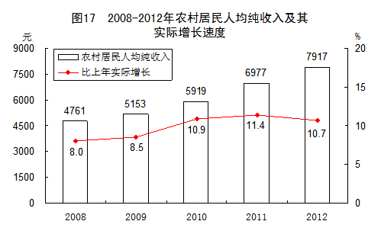

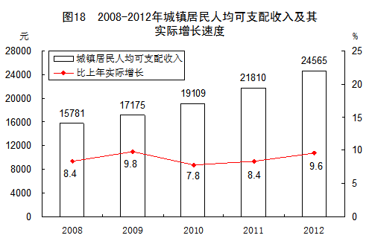

年末全国参加城镇职工基本养老保险人数30379万人，比上年末增加1988万人。其中，参保职工22978万人，参保离退休人员7401万人。全国参加城乡居民社会养老保险人数48370万人，增加15187万人。其中享受待遇人数13075万人。参加城镇基本医疗保险的人数53589万人，增加6246万人。其中，参加城镇职工基本医疗保险^{[28]}人数26467万人，参加城镇居民基本医疗保险人数27122万人。参加城镇基本医疗保险的农民工4996万人，增加355万人。参加失业保险的人数15225万人，增加908万人。年末全国领取失业保险金人数204万人。参加工伤保险的人数18993万人，增加1297万人，其中参加工伤保险的农民工7173万人，增加345万人。参加生育保险的人数15445万人，增加1553万人。年末，2566个县（市、区）开展了新型农村合作医疗工作，新型农村合作医疗参合率98.1%；1-9月新型农村合作医疗基金支出总额^{[29]}为1717亿元，受益11.5亿人次。2012年，按照农村扶贫标准年人均纯收入2300元（2010年不变价），年末农村贫困人口为9899万人，比上年末减少2339万人。

十二、资源、环境和安全生产

全年全国国有建设用地供应总量^{[30]}69.0万公顷，比上年增长17.5%。其中，工矿仓储用地20.3万公顷，增长5.6%；房地产用地^{[31]}16.0万公顷，下降4.2%；基础设施等其他用地32.7万公顷，增长43.4%。

全年水资源总量28410亿立方米。全年平均降水量676毫米。年末全国422座大型水库蓄水总量2120亿立方米，比上年末多蓄水164亿立方米。全年总用水量6110亿立方米，与上年基本持平。其中，生活用水增长3.2%，工业用水下降0.8%，农业用水下降0.5%，生态补水增长7.2%。万元国内生产总值用水量^{[32]}129立方米，比上年下降7.2%。万元工业增加值用水量76立方米，下降8.0%。人均用水量452立方米，下降0.4%。

全年完成造林面积601万公顷，其中人工造林410万公顷。林业重点工程完成造林面积274万公顷，占全部造林面积的45.6%。截至年底，自然保护区达到2640个，其中国家级自然保护区363个。新增水土流失治理面积4.2万平方公里，新增实施水土流失地区封育保护面积2.6万平方公里。截至年底，已确权集体林地面积为18000万公顷，其中发放林权证的面积为17187万公顷。

全年平均气温为9.4℃，共有7个台风登陆。

初步核算，全年能源消费总量36.2亿吨标准煤，比上年增长3.9%。煤炭消费量增长2.5%；原油消费量增长6.0%；天然气消费量增长10.2%；电力消费量增长5.5%。全国万元国内生产总值能耗下降3.6%。

七大水系的571个水质监测断面中，Ⅰ～Ⅲ类水质断面比例占63.9%，劣Ⅴ类水质断面比例占12.4%。七大水系水质总体为轻度污染，水质保持基本稳定。

近岸海域301个海水水质监测点中，达到国家一、二类海水水质标准的监测点占69.4%，三类海水占6.6%，四类、劣四类海水占23.9%。

在监测的316个城市中，城市区域声环境质量好的城市占3.5%，较好的占75.9%，轻度污染的占20.3%，中度污染的占0.3%。

年末城市污水处理厂日处理能力达11858万立方米，比上年末增长4.9%；城市污水处理率达到84.9%，提高1.3个百分点。城市集中供热面积49.2亿平方米，增长3.8%。建成区绿地率达到35.5%，提高0.2个百分点。

全年农作物受灾面积2496万公顷，下降23.1%，其中绝收183万公顷，下降36.9%。全年因洪涝地质灾害造成直接经济损失1661亿元，上升31.8%。全年因旱灾造成直接经济损失244亿元，下降73.7%。全年因低温冷冻和雪灾造成直接经济损失61亿元，下降79.0%。全年因海洋灾害造成直接经济损失155亿元，上升150%。全年大陆地区共发生5级以上地震16次，成灾11次，造成直接经济损失83亿元。全年共发生森林火灾3966起，下降28.5%。

全年各类生产安全事故共死亡71983人，比上年下降4.7%。亿元国内生产总值生产安全事故死亡人数为0.142人，下降17.9%；工矿商贸企业就业人员10万人生产安全事故死亡人数为1.64人，下降12.8%；道路交通万车死亡人数为2.5人，下降10.7%；煤矿百万吨死亡人数为0.374人，下降33.7%。

注释：

[1]本公报中数据均为初步统计数。各项统计数据均未包括香港特别行政区、澳门特别行政区和台湾省。部分数据因四舍五入的原因，存在着与分项合计不等的情况。

[2]国内生产总值、各产业增加值绝对数按现价计算，增长速度按不变价格计算。

[3]农产品生产者价格是指农产品生产者直接出售其产品时的价格。

[4]年度农民工数量包括年内在本乡镇以外从业6个月以上的外出农民工和在本乡镇内从事非农产业6个月以上的本地农民工两部分。

[5]公共财政收入是指政府凭借国家政治权力，以社会管理者身份筹集以税收为主体的财政收入。

[6]图中2008年至2011年数据为公共财政收入决算数，2012年为执行数。

[7]2012年起，国家统计局执行新的国民经济行业分类标准，工业行业大类由原来的39个调整为41个，固定资产投资（不含农户）行业分类也按新的标准进行了调整。

[8]六大高耗能行业分别为：化学原料和化学制品制造业、非金属矿物制品业、黑色金属冶炼和压延加工业、有色金属冶炼和压延加工业、石油加工炼焦和核燃料加工业、电力热力生产和供应业。

[9]钢材产量数据中含部分使用钢材加工成其他钢材的重复计算因素。

[10]固定资产投资按东部、中部、西部和东北地区计算的合计数据小于全国数据，是因为有部分跨地区的投资未计算在地区数据中。其中，东部地区是指北京、天津、河北、上海、江苏、浙江、福建、山东、广东和海南10省（市）；中部地区是指山西、安徽、江西、河南、湖北和湖南6省；西部地区是指内蒙古、广西、重庆、四川、贵州、云南、西藏、陕西、甘肃、青海、宁夏和新疆12省（区、市）；东北地区是指辽宁、吉林和黑龙江3省。

[11]房地产业投资除房地产开发投资外，还包括建设单位自建房屋以及物业管理、中介服务和其他房地产投资。

[12]高速铁路是指最高营运速度达到200公里/小时及以上的铁路。

[13]本年土地成交价款是指房地产开发企业进行土地使用权交易活动的最终金额，与土地购置费不同。

[14]邮电业务总量按2010年不变价格计算。

[15]移动电话交换机容量是指移动电话交换机根据一定话务模型和交换机处理能力计算出来的最大同时服务用户的数量。

[16]3G是指第三代蜂窝移动通信系统（3rd-generation，简称3G），3G移动电话用户是指报告期末在计费系统拥有使用信息、占用3G网络资源的在网用户。

[17]社会融资规模是指一定时期内实体经济从金融体系获得的资金总额，是增量概念。

[18]非公开增发又叫定向增发，不含资产认购部分。

[19]公司信用类债券包括非金融企业债务融资工具、企业债券以及公司债、可转债等。

[20]原保险保费收入是指保险企业确认的原保险合同保费收入。

[21]新兴产业创投计划是指中央财政专项资金通过与地方政府资金、社会资本共同发起设立创业投资企业，或以股权投资模式直接投资创业企业等方式，培育和促进新兴产业发展的活动。

[22]特种影片是指那些采用与常规影院放映在技术、设备、节目方面不同的电影展示方式，如巨幕电影、立体电影、立体特效（4D）电影、动感电影、球幕电影等。

[23]提供住宿的社会服务机构除收养性机构外，还包括救助类机构、社区类机构以及军休所、军供站等机构。

[24]农村五保供养是指老年、残疾和未满16周岁的村民，无劳动能力、无生活来源又无法定赡养、抚养、扶养义务人，或者其法定赡养、抚养、扶养义务人无赡养、抚养、扶养能力的村民，在吃、穿、住、医、葬方面得到的生活照顾和物质帮助。

[25]人户分离的人口是指居住地与户口登记地所在的乡镇街道不一致且离开户口登记地半年以上的人口。

[26]流动人口是指人户分离人口中不包括市辖区内人户分离的人口。市辖区内人户分离的人口是指一个直辖市或地级市所辖区内和区与区之间，居住地和户口登记地不在同一乡镇街道的人口。

[27]人均收入中位数是指将所有调查户按人均收入水平从低到高顺序排列，处于最中间位置的调查户的人均收入。

[28]城镇职工基本医疗保险人数包括参保职工和参保退休人员。城镇居民基本医疗保险的参保对象是不属于城镇职工基本医疗保险覆盖范围的城镇非从业人员。

[29]按卫生部统计制度规定，新型农村合作医疗基金支出总额和受益人次目前仅统计到1-9月份。

[30]国有建设用地供应总量是指报告期市、县人民政府根据年度土地供应计划依法以出让、划拨、租赁等方式将国有建设用地使用权提供给单位或个人使用的国有建设用地总量。

[31]房地产用地是指商服用地和住宅用地的总和。

[32]万元国内生产总值用水量、万元工业增加值用水量和万元国内生产总值能耗按2010年不变价格计算。

资料来源：本公报中城镇新增就业、登记失业率、社会保障数据来自人力资源社会保障部；外汇储备和汇率数据来自外汇局；财政数据来自财政部；水产品产量数据来自农业部；木材产量、林业、森林火灾数据来自林业局；灌溉面积、水资源数据来自水利部；新增发电机组容量、新增220千伏及以上变电设备数据来自中电联；新建铁路投产里程、增建铁路复线投产里程、电气化铁路投产里程、铁路运输数据来自铁道部；新建公路、港口万吨级码头泊位新增吞吐能力、公路运输、水运、港口货物吞吐量数据来自交通运输部；新增光缆线路长度、新增移动电话交换机容量、电话用户、上网人数等通信数据来自工业和信息化部；保障性住房、城市污水处理、城市集中供热面积、建成区绿地率数据来自住房城乡建设部；货物进出口数据来自海关总署；外商直接投资、对外直接投资、对外承包工程、对外劳务合作等数据来自商务部；民航数据来自民航局；管道数据来自中石油、中石化；民用汽车、交通事故数据来自公安部；邮政业务数据来自邮政局；旅游数据来自旅游局、公安部；货币金融、公司信用类债券数据来自人民银行；上市公司数据来自证监会；保险业数据来自保监会；教育数据来自教育部；安排科技计划课题、技术合同等数据来自科技部；国家工程研究中心、企业技术中心、新兴产业创投等数据来自发展改革委；专利数据来自知识产权局；发射卫星数据来自国防科工局；质量检验、国家标准制定修订数据来自质检总局；气象预警、平均气温、登陆台风数据来自气象局；地震数据来自地震局；测绘数据来自测绘局；海洋观测站、海洋灾害造成直接经济损失数据来自海洋局；艺术表演团体、博物馆、公共图书馆、文化馆数据来自文化部；广播电视、电影数据来自广电总局；报纸、期刊、图书数据来自新闻出版总署；档案数据来自档案局；体育数据来自体育总局；残奥会数据来自中国残联；卫生、新农合数据来自卫生部；社会服务、低保和五保供养数据、农作物受灾面积、洪涝地质灾害造成直接经济损失、旱灾造成直接经济损失、低温冷冻和雪灾造成直接经济损失来自民政部；国有建设用地供应数据来自国土资源部；自然保护区、环境监测数据来自环境保护部；安全生产数据来自安全监管总局；其他数据均来自国家统计局。

